手持式扬尘噪声检测仪OSEN-SYZ
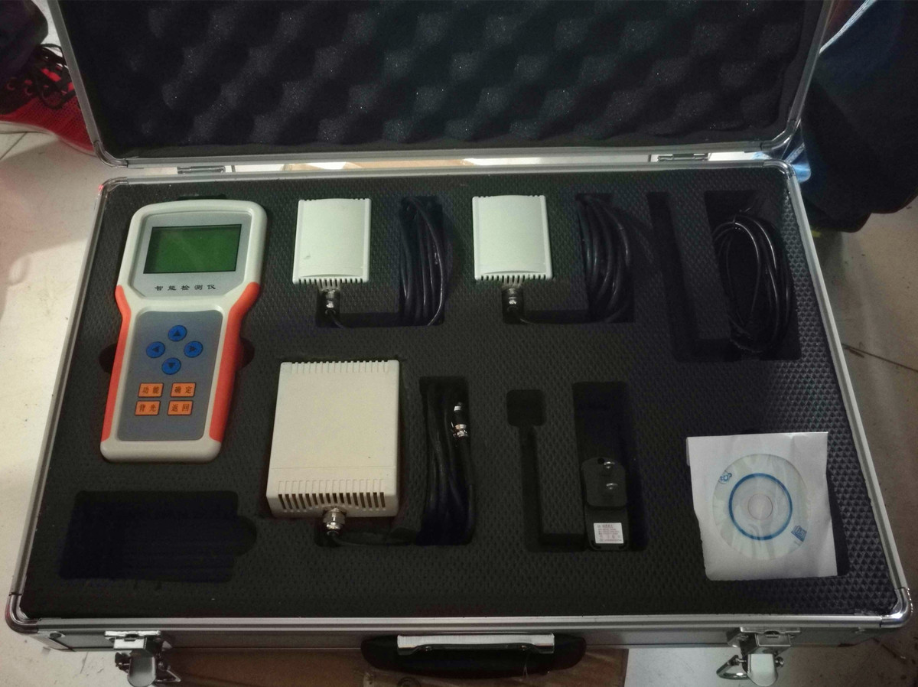
简介：
手持式扬尘噪声检测仪OSEN-SYZ是我司专门针对建筑工地/城市建设扬尘/道路扬尘污染研发的一款移动式扬尘噪声检测仪，是一套符合GB3096-2008《声环境质量标准》和GB3095-2012《环境空气质量标准》相关标准的建筑工地环境监测噪声扬尘终端设备仪器。主要用于建筑工地、垃圾场、拆迁工地、工厂、产业园、社区、工业企业等自行筹建的环境监测监控中心；

手持式扬尘噪声检测仪OSEN-SYZ用于对空气中悬浮颗粒物的浓度PM2.5/PM10进行快速检测仪器。采用一体化结构设计，集手持式液晶显示仪表+多种传感器+便携手提箱合成在一个便携式手提箱内，本仪器具有模块化自由组合、移动式实时监测、测试快捷、准确稳定、操作简单、维护方便、交直流两用等特点，

技术参数：
粉尘测量范围：0.001-10mg/m³；
检测灵敏度：0.001mg/m³；测量最小颗粒物粒径0.1µm；
测量粒径档别：2.5µm，10µm，1.0µm；
粉尘浓度测量相对误差：±10%
稳定性相对误差：±2.5%
采样流量：1.0L/min
采样流量误差：≤2.5%
采样流量稳定性：≤±5%
仪器测定的重现性误差:平均相对标准差小于7%；
噪声测量范围：30db~130db
分辨率：0.5db
精准度：±%，A 加权
供电方式：交直流两用
软件：上位机软件免费赠送
可配置GPS模块（选配）
可扩展传感器：温度、湿度、风速、风向、大气压（选配）
产品特点：
本机体积小巧、美观，操作方便简单，性能可靠，携带极为方便。主机连接传感器后可以手动存储记录也可通过主机任意设置采样间隔，自动存储记录数据。
大屏幕中文液晶显示，全程跟踪记录各个被测环境因子的数值、组数、低电压示警，具有断电数据自动存储保护功能。
各个传感器插入主机后，主机具有自动识别功能，传感器一致性好，可按需求自行组合传感器，不同参数的传感器接口可以互相转换，对测量精度没有影响。
采用一体化结构设计，内置GPS模块，能准确的测量出被测地点的地理信息，界面除显示所测环境参数、存储数据外，还可显示测点的经纬度。
仪器具有多通道自动检测扩展功能，可以实现多个传感器接入的自动检测。
上位机软件功能强大，随时可以通过USB接口将记录中的数据导出到计算机上，并可以存储为EXCE表格文件，生成数据曲线，以供其它分析软件进一步进行数据处理，可作为环境评价的一个依据。

适用领域：
主要用于建筑工地、垃圾场、拆迁工地、码头、产业园、社区、道路扬尘环境移动式监测

